Zapisz w zeszycie przedmiotowym po stronie literatury.

Lekcja 23.04.2020 r.
Temat: Dlaczego w Narnii nie było Bożego Narodzenia?

- Wypisz przynajmniej 5 skojarzeń z Bożym Narodzeniem. Możesz posłużyć się strzałkami.
Boże Narodzenie

- Otwórz w Internecie słownik synonimów i wypisz 5 wyrazów bliskoznacznych do słowa prezent.

Prezent - ….
- Przerysuj tabelkę, następnie na podstawie tekstu lektury opisz prezenty otrzymane przez dzieci.

Bohater | Prezent od Świętego Mikołaja | Uzasadnienie
Piotr
Zuzanna
Łucja
Pani Bobrowa
Pan Bóbr

- * Jeśli masz taką możliwość, wydrukuj ilustrację przedstawiającą Świętego Mikołaja z Narnii, a następnie ją opisz.
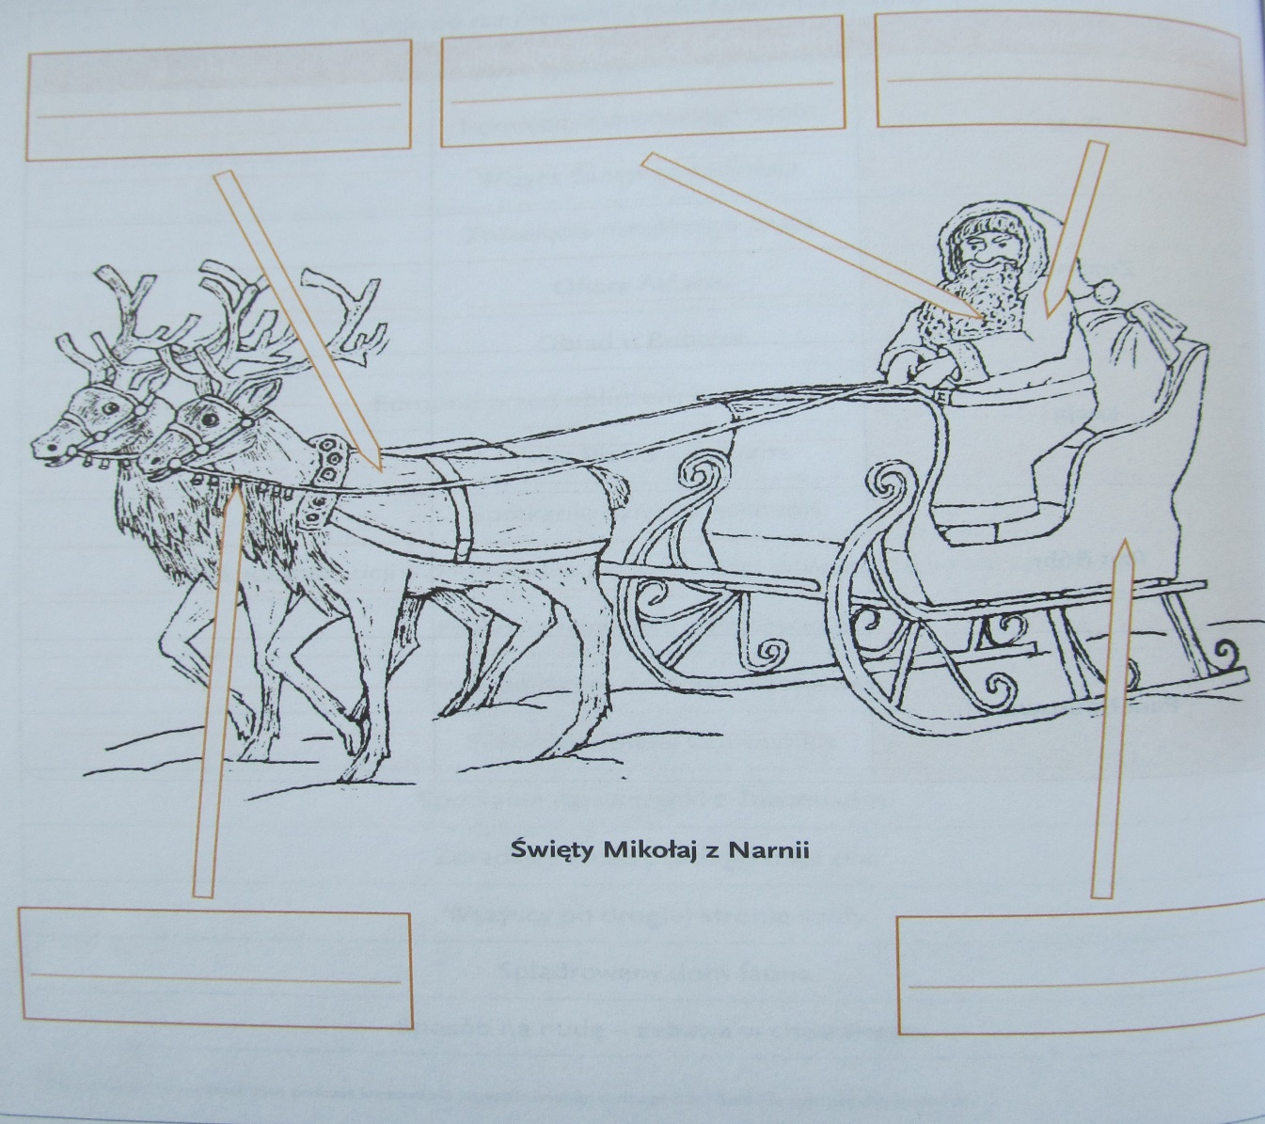
- Odpowiedz pisemnie na pytania (pełnymi zdaniami):
- Dlaczego w Narnii panowała wieczna zima?
- Co zapoczątkowało zmiany w krainie?
- Na czym polegały te zmiany?

